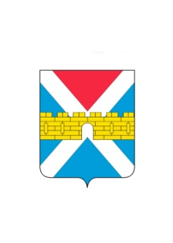
АДМИНИСТРАЦИЯ КРЫМСКОГО ГОРОДСКОГО ПОСЕЛЕНИЯ
КРЫМСКОГО РАЙОНА

ПОСТАНОВЛЕНИЕ

от 17.12.2018 №1206
город Крымск

Об утверждении методики оценки эффективности использования объектов недвижимого имущества, находящихся в муниципальной собственности Крымского городского поселения Крымского района, закрепленных на праве оперативного управления или хозяйственного ведения за муниципальными предприятиями, на праве оперативного управления за муниципальными учреждениями,
включая земельные участки

В целях выявления неиспользуемого муниципального имущества и вовлечения его в хозяйственный оборот и (или) выявления недвижимого муниципального имущества, не эффективно используемого и используемого не по назначению, п о с т а н о в л я ю:
1. Утвердить методику оценки эффективности использования объектов недвижимого имущества, находящихся в муниципальной собственности Крымского городского поселения Крымского района, закрепленных на праве оперативного управления или хозяйственного ведения за муниципальными предприятиями, на праве оперативного управления за муниципальными учреждениями, включая земельные участки (приложение).
2. Организационному отделу администрации Крымского городского поселения Крымского района (Завгородняя) разместить настоящее постановление на официальном сайте администрации Крымского городского поселения Крымского района в сети Интернет.
3. Общему отделу администрации Крымского городского поселения Крымского района (Колесник) обнародовать настоящее постановление в
соответствии с утвержденным порядком обнародования муниципальных правовых актов Крымского городского поселения Крымского района.
4. Контроль за выполнением настоящего постановления оставляю за собой.
5. Постановление вступает в силу со дня его обнародования.

Заместитель главы Крымского городского
поселения Крымского района А.В.Князев

